**Государственное автономное профессиональное учреждение**

**«Краснокаменский горно-промышленный техникум»**

09.02.07 «Информационные системы и программирование

**Наименование дисциплины:** МДК 02.01

**ОТЧЕТ ПО ПРАКТИЧЕСКОЙ РАБОТЕ №_2 _**

**Тема:** «Построение архитектуры программного обеспечения»

**Выполнил студент гр_303_**

**Ф.И.О._Амосова Яна_**

**Дата: _17.12.2021_**

**Проверил преподаватель:**

**Воробьёва Наталья Анатольевна**

**Дата проверки__________**

**Оценка_________**

**г.Краснокаменск, 2021**

**Цели данной работы:**

* Изучение типовых шаблонов технического задания;
* Изучение методов разработки технического задания;

**Вопросы:**

1. Архитектура программного обеспечения (англ. software architecture) — совокупность важнейших решений об организации программной системы.

2. Архитектура включает:

* выбор структурных элементов и их интерфейсов, с помощью которых составлена система, а также их поведения в рамках сотрудничества структурных элементов;
* соединение выбранных элементов структуры и поведения во всё более крупные системы;
* архитектурный стиль, который направляет всю организацию — все элементы, их интерфейсы, их сотрудничество и их соединение.

**Задание:**

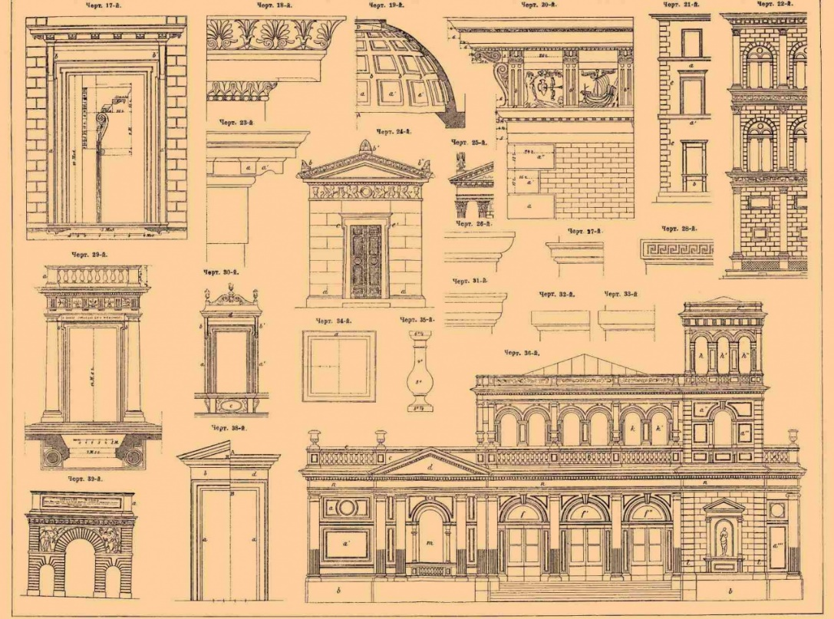

**Вывод:** изучили типовые шаблоны технического задания и так же изучили методы разработки технического задания.